金山供水 －4－
金水简讯JIN SHUI JIAN XUN
上海金山自来水有限公司办公室编辑 二〇一七年第十期
2017年10月15日 总第216期 -1-
感受供水发展成果 激发岗位建功热情
公司开展“砥砺奋进的五年”主题宣传教育活动

为进一步宣传展示党的十八大以来金山供水事业取得的重大成就，增强促进公司职工行业认知，激发岗位建功热情，根据区国资委党委关于开展“砥砺奋进的五年”群众性主题宣传教育活动的要求，9月22日上午，金山自来水公司党总支组织2017年度党员及新入职职工前往金山一水厂进行参观学习。
在金山一水厂，金山自来水公司总工程师吴正人对金山供水历史沿革、金山供水格局和金山一水厂建设历程进行了简要介绍，并带领学员们现场参观了滤清池、沉淀池、深度处理设施以及生产调度监测中心，就自来水生产工艺流程、自动化控制系统和日常水质检测进行了详细说明，学员们边听边看，不时提问，积极互动。
近年来，供水行业进入高速发展时期，随着金山一水厂一期、二期建设、供水集约化建设、深度处理工程、黄浦江上游水源地原水和连通管工程等项目相继竣工投产，全面形成了“统一取水,集中制水,一网供水,分片调度”的集约化供水格局，金山供水迈好了“集中、提质、达标”三大步，取得了里程碑式发展，供水安全持续提升，供水水质不断优化。
通过现场参观，使得新入职职工对自来水行业有了更直观的感受，对自身肩负的职责使命有了更深刻的理解。纷纷表示作为新入职职工，要以高度的责任心和使命感，立足本职，爱岗敬业，做好输配水环节的供水安全保障和便民服务工作，切实将优质的自来水输送至用户终端，让供水事业改革红利惠及千家万户。

副区长王益洋
莅临金山自来水公司检查指导供水工作

9月28日下午，金山区副区长王益洋率领区府办、区水务局、区环境整治办等有关部门负责同志前来金山自来水公司检查指导供水工作。新金山投控集团主要领导陪同。
王益洋副区长先后来到金水热线、供水调度监测中心和朱泾增压泵站进行现场调研，就供水调度监测系统、市民来电受理和泵站机组设备运行情况进行了查看，并询问了供水水质水压情况。公司总经理马卫明就治安反恐、安全生产、供水保障和市民服务工作进行了简要汇报，对供水监测系统数据进行演示说明。
王益洋指出：供水安全是城市平稳运行的基础,时值国庆中秋佳节和党的十九大即将召开之际，供水企业必须进一步强化安全意识，严格落实值班制度，加强水质监测和设备运行管理，一以贯之做好安全生产和服务保障工作，确保供水工作有序、可控。

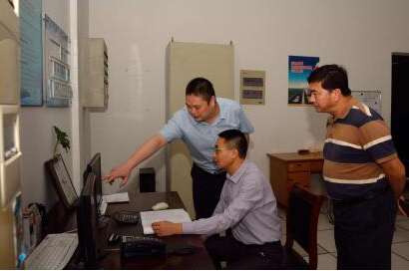
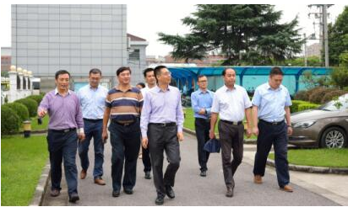

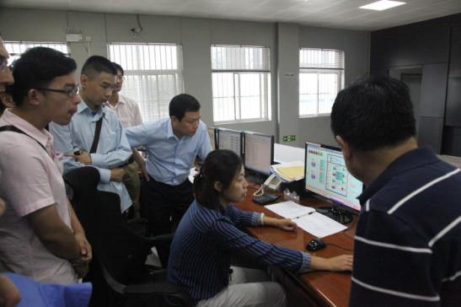
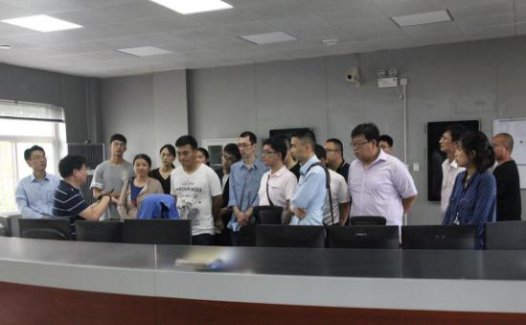
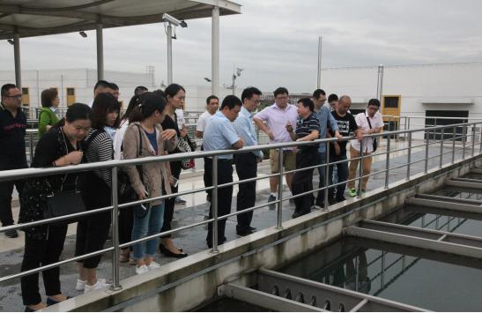

金山供水 －2－ 金山供水 －3－
为公司安全保驾护航

为迎接国庆和中秋佳节，确保节日和党的十九大期间各项安保措施落实到位，公司安保科于26日上午同保安公司召开第三季度安保会议。
公司党总支副书记朱虹、安保科和办公室负责人、保安公司负责人以及各驻地保安队长参加了此次会议。安保科对要求近期对安保工作进行布置，对安保设施的日常维保工作提出具体要求；保安公司也针对近期发生的案例进行分析学习，举一反三，提高工作警惕性和责任心。
最后朱书记希望各部门人员措施落实到位，特别是强化责任落实，公司同保安公司加强沟通，互相协助配合，为公司安全保驾护航。
新金山投控集团领导前来我司进行节前安全检查

看望慰问奋战在一线的干部职工

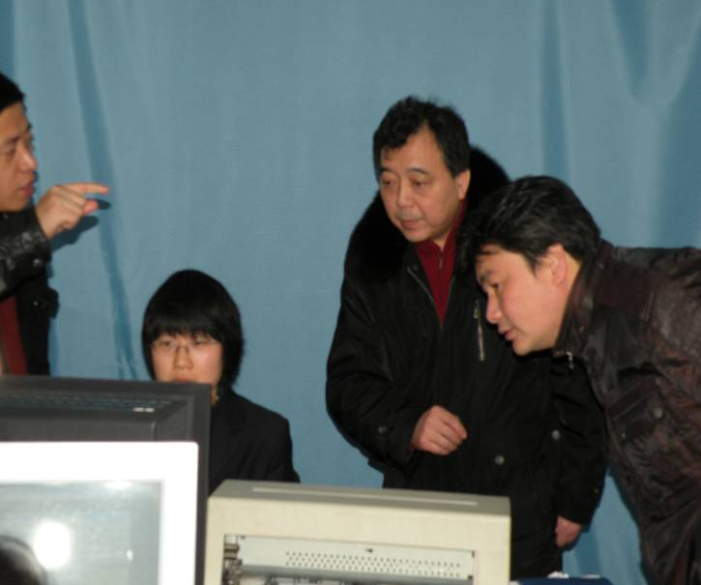
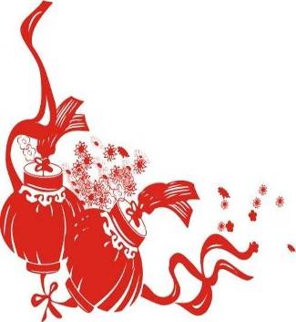
建设，规范完善服务环境，创新便民利民举措，优化服务方式和方法，创新服务举措，从优化窗口环境、提升服务质量、打造供水品牌、树立窗口形象等方面入手，推进供水窗口服务水平再上新台阶。
上海金山自来水有限公司金水热线组被上海市水务局（海洋局）评为2015-2016年度“上海市水务、海洋系统五星级文明窗口”、管线管理所、分公司营业厅等13个窗口分别获得“四星级文明窗口”、“三星级文明窗口”和“二星级文明窗口”荣誉称号。
公司将持续更新供水服务理念，继续深入扎实地开展“星级文明窗口”的创建活动，始终坚持以“水质好、服务好、群众满意”为目标，努力打造“四零式服务”品牌，不断加强窗口软硬件建设，规范完善服务环境，创新便民利民举措，优化服务方式和方法推进供水窗口服务水平再上新台阶。
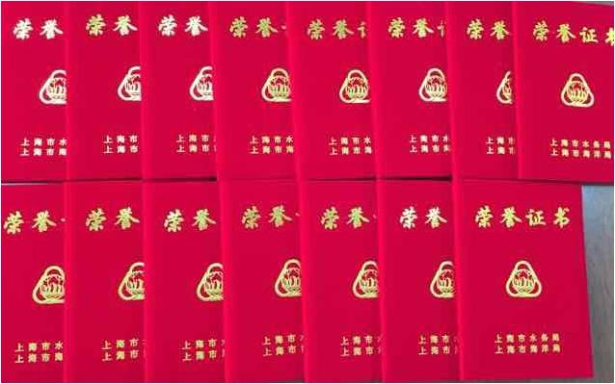
公司金水热线等15个窗口获
“上海市水务、海洋系统星级文明窗口”称号

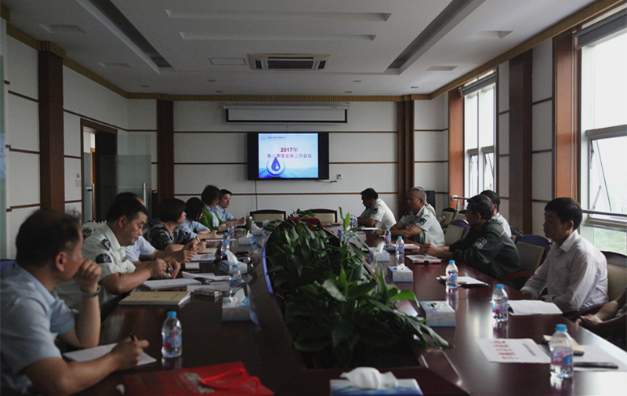
国庆中秋双节将至，在大茫村村干部的陪同下，集团领导和自来水公司党政班子成员分别前往困难农户家中进行结对走访活动。慰问组一行带着关切和惦记，走进了结对困难户家中，详细询问了他们的健康情况和生活状况，并为他们带去食用油等慰问品和慰问金，祝愿他们度过一个欢乐祥和的佳节。
9月26日下午，新金山投控集团党委书记、董事长石新一，党委委员、副总经理金建峰前往朱泾镇大茫村党总支开展党建交流活动。金山自来水公司党政班子陪同。
座谈会上，朱泾镇大茫村党总支书记钟孝铭详细介绍了近年来大茫村基层党建工作、精神文明建设和农村经济发展情况。石新一希望双方进一步加强沟通交流，共促共进，不断开展党建工作新局面。之后，集团领导、自来水公司党政班子一行参观学习了大茫村党建展示馆。

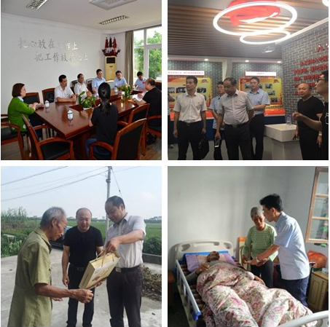
交流学习促党建 节前慰问显真情

新金山投控集团党委书记、董事长石新一同志强调：迎接党的十九大召开是当前及今后一段时期最大政治任务，金山自来水公司作为安保重点单位，必须提高思想认识，落实工作措施，牢固树立政治意识和大局观念，确保国庆中秋双节及党的十九大期间安全生产和供水保障工作平稳有序。
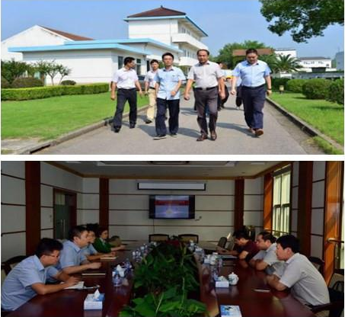
9月26日下午，新金山投控集团党委书记、董事长石新一、党委委员、副总经理金建峰率领集团公司安全管理部、行政（党委）办公室一行前来金山自来水公司进行安全生产检查。
公司总经理马卫明首先就党的十九大前夕反恐保卫、安全生产和供水保障工作进行了汇报。新金山投控集团安全管理部对公司反恐保卫和安全生产管理台账进行了检查，就进一步完善日常管理和强化安全生产检查提出了指导意见。

